Федеральное государственное автономное

образовательное учреждение

высшего профессионального образования

«СИБИРСКИЙ ФЕДЕРАЛЬНЫЙ УНИВЕРСИТЕТ»

Институт космических и информационных технологий

Кафедра вычислительной техники

**ОТЧЕТ ПО ЛАБОРАТОРНОЙ РАБОТЕ №6**

(вариант 7)

Тема работы

Обработка односвязных списков

Преподаватель

Ушакова М. С. _________________

подпись, дата

Красноярск 2016

**Цель работы**

Получить практические навыки решения задач с использованием односвязных списков

**Задание 1**

Из входной последовательности целых чисел, введенных с клавиатуры, построить односвязный динамический список, обработать его в соответствии с приведенными ниже вариантами, вывести построенный список на монитор.

Вариант 7: определить есть ли в списке узел, содержащий число ноль. Если есть такое число, то вставить перед ним пять узлов, содержащих случайные натуральные числа, не превышающие число 30.

**Схема алгоритма программы 1**

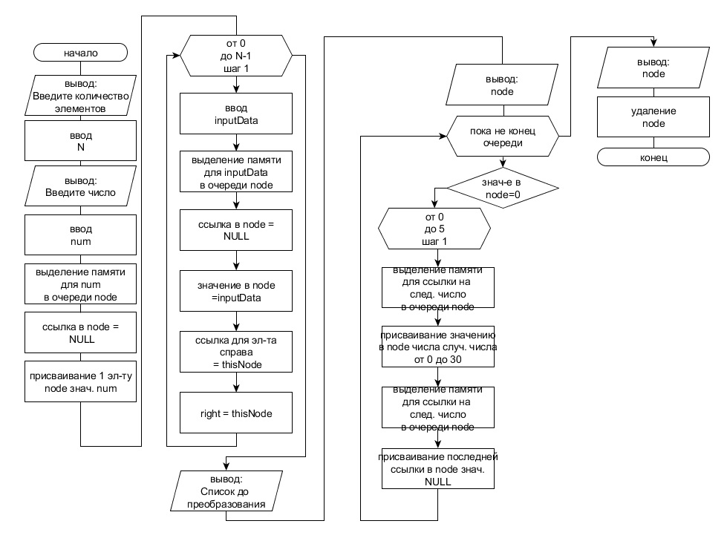

**Исходный код программы 1**

#include <cmath>

#include <clocale>

#include <iostream>

#include <cstdlib>

#include <ctime>

using namespace std;

struct node {

int info;

node *link;

};

void print(node * l) {

node * k = l;

while (k != NULL) {

cout << k->info << " ";

k = k->link;

}

cout << endl;

}

int main()

{

srand(time(0));

setlocale(LC_ALL, "Rus");

int inputData, N;

node *thisNode, *left, *right;

cout << "Введите количество элементов: ";

cin >> N;

cout << "Введите число: ";

cin >> inputData;

/* ПЕРВЫЙ ЭЛЕМЕНТ*/

thisNode = new node;

thisNode->link = NULL;

thisNode->info = inputData;

left = right = thisNode;

/* ЗАПОЛНЕНИЕ ОСТАЛЬНЫХ ЭЛЕМЕНТОВ */

for (int i = 0; i < N - 1; ++i)

{

cin >> inputData;

thisNode = new node;

thisNode->link = NULL;

thisNode->info = inputData;

right->link = thisNode; //ДОБАВЛЕНИЕ УЗЛА СПРАВА

right = thisNode;

}

cout << "Список до преобразования: ";

print(left);

/*ДОБАВЛЕНИЯ УЗЛОВ */

thisNode = left;

while (thisNode->link != NULL)

{

if (thisNode->link->info == 0)

{

for (int i = 0; i < 5; i++)

{

node * newnode = new node;

newnode->link = thisNode->link;

newnode->info = rand() % 31;

thisNode->link = newnode;

thisNode = thisNode->link;

}

}

thisNode = thisNode->link;

}

cout << "После добавления узлов: ";

print(left);

node *tmp;

while (left->link != NULL)

{

tmp = left;

left=left->link;

delete tmp;

}

system("pause.exe");

return 0;

}

|  |  |
| --- | --- |
| Входные данные | Результат |
| 1 2 3 4 5 | 1 2 3 4 5 |
| 1 0 5 | 1 2 28 8 6 22 0 5 |
| 0 0 0 0 0 | 0 17 29 1 7 1 0 24 3 2 30 2 0 11 23 28 11  11 0 9 21 20 10 11 0 |
| 1 5 8 | 1 5 8 |
| 1 5 0 | 1 5 8 30 29 23 7 15 0 |

**Тестовые наборы данных для программы 1:**